# 项目文档

1. 功能说明

**功能概述：**

用户通过注册或登录功能进入系统。

登录用户可以通过表单提交留言。

所有用户均可查看的留言。

**功能点：**

用户注册： 用户通过表单填写用户名和密码，提交后完成注册。

用户登录： 用户输入用户名和密码，验证成功后进入留言板页面。

提交留言： 用户登录后可以填写留言内容，点击提交按钮，留言会被存储到数据库。

展示留言： 所有留言按照时间顺序展示，显示用户名、留言内容和时间。

1. 技术点

**前端**：使用JSP结合Bootstrap进行页面布局和展示

**后端**：使用Servlet处理业务逻辑，使用MyBatis操作数据库

**数据库**：MySQL存储用户信息和留言内容。

**后端核心类：**

LoginServlet： 处理用户登录请求，验证用户信息，登录成功后跳转到留言板 RegisterServlet： 处理用户注册请求，用户注册跳转到登录页面。 MessageServlet： 处理用户提交的留言。

数据库表设计：

-- ----------------------------

-- Table structure for messages

-- ----------------------------

DROP TABLE IF EXISTS `messages`;

CREATE TABLE `messages`  (

  `user_name` varchar(50) CHARACTER SET utf8mb4 COLLATE utf8mb4_general_ci NOT NULL,

  `content` text CHARACTER SET utf8mb4 COLLATE utf8mb4_general_ci NOT NULL,

  `created_at` timestamp NOT NULL DEFAULT CURRENT_TIMESTAMP

) ENGINE = InnoDB CHARACTER SET = utf8mb4 COLLATE = utf8mb4_general_ci ROW_FORMAT = Dynamic;

-- ----------------------------

-- Table structure for user

-- ----------------------------

DROP TABLE IF EXISTS `user`;

CREATE TABLE `user`  (

  `user_name` varchar(255) CHARACTER SET utf8mb4 COLLATE utf8mb4_general_ci NULL DEFAULT NULL,

  `password` varchar(255) CHARACTER SET utf8mb4 COLLATE utf8mb4_general_ci NULL DEFAULT NULL,

  `create_time` timestamp NULL DEFAULT NULL ON UPDATE CURRENT_TIMESTAMP

) ENGINE = InnoDB CHARACTER SET = utf8mb4 COLLATE = utf8mb4_general_ci ROW_FORMAT = Dynamic;

SET FOREIGN_KEY_CHECKS = 1;

1. 流程图

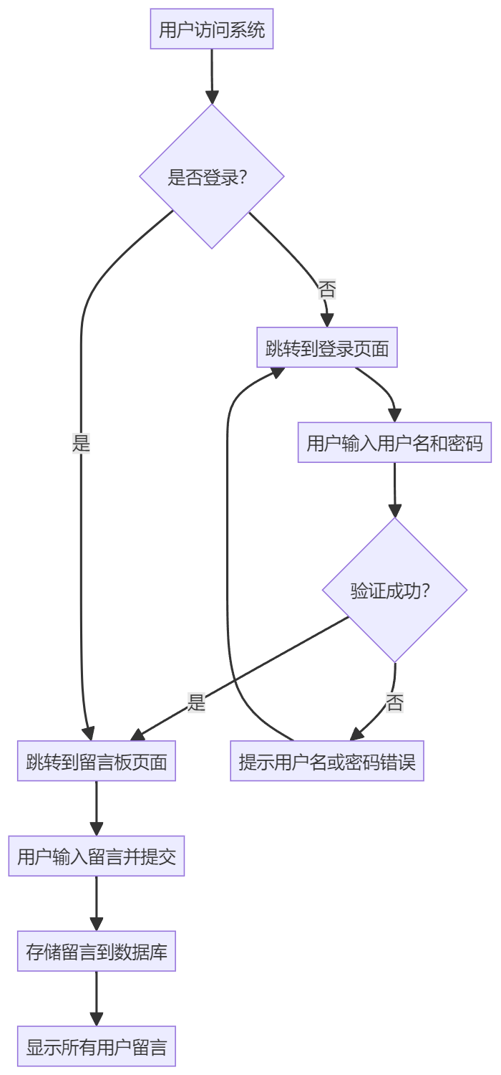

1. 项目结构

├─.idea

│ ├─artifacts

│ ├─codeStyles

│ └─inspectionProfiles

├─out

│ └─artifacts

│ └─servelt_20240914_war_exploded

│ ├─META-INF

│ └─WEB-INF

│ ├─classes

│ │ └─com

│ │ └─nicebao

│ │ ├─controller

│ │ ├─mapper

│ │ ├─model

│ │ ├─service

│ │ ├─util

│ │ └─utils

│ └─lib

├─src

│ ├─main

│ │ ├─java

│ │ │ └─com

│ │ │ └─nicebao

│ │ │ ├─mapper

│ │ │ ├─model

│ │ │ ├─service

│ │ │ └─utils

│ │ └─resources

│ │ └─com

│ │ └─nicebao

│ │ └─mapper

│ └─test

│ └─java

├─target

│ ├─classes

│ │ └─com

│ │ └─nicebao

│ │ ├─mapper

│ │ ├─model

│ │ ├─service

│ │ └─utils

│ └─generated-sources

│ └─annotations

├─web

│ └─WEB-INF

└─提交内容